Ung og Samfund
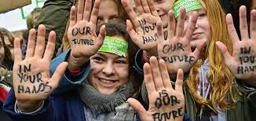
På dette uddannelsesområde beskæftiger den unge sig med forskellige temaer, der fx handler om overgangen fra ung til voksen. Der er fokus på både det der handler om nye ansvars områder ift. lovgivning og den praktiske hverdag, og de nye temaer der følger med den unges følelses- og identitetsmæssige udvikling. Desuden lærer den unge også om hvilke rettigheder og pligter der følger det at være tilknyttet en arbejdsplads, samt hvad det indebærer at være medborger i et demokratisk samfund.
Eksempler på moduler:
- Personligt budget
- Nem ID
- E-Boks
- Fritid – hvordan bliver jeg medlem af en klub eller forening
- Arbejdsmarkeds forståelse
- Søge job: Skrive ansøgninger, jobsamtale, praktik
- Demokrati forståelse
- Etik og ligestilling
- Køn og seksualitet
- Bo selv (indkøb, madlavning, rengøring m.m.)
- Bæredygtighed
- Digital kultur
Kørekort – hvis den unge skal i gang med at tage kørekort, kan det integreres som et modul i STU-uddannelsen, hvor den unges læringsproces kan understøttes både mht. teori og praksis. Det forudsættes at udgiften til kørekort er dækket. Det at have kørekort er en vigtig kvalifikation og kan give mange muligheder på arbejdsmarkedet.
- Teori
- Køreprøve

